**VI SYNGER VÅREN INN**

**I BYGDØY KIRKE**

**KOM OG MØT OSLO’S BISKOP**

**KARI VEITEBERG**

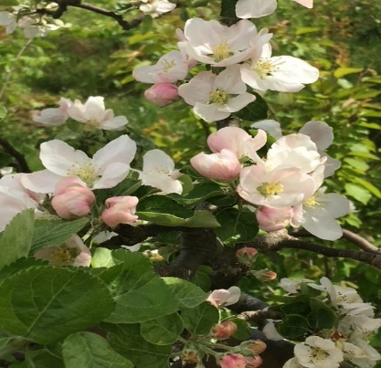 

SANGKVELD I BYGDØY KIRKE

ONSDAG 11.MAI 2022 KL.19

ALLSANG – KORSANG – DIKTLESNING

HILSEN VED BISKOPEN

Medvirkende

Biskop Kari Veiteberg, Oslo Damekor m.dirigent

Marianne Husby Berg, diktlesning Liv Tvedt,

Organist Vetle Seland Halvorsen og prestene

Arne Slørdahl og Rut Ugland